Anfahrt
Ort: | Hinterhaus, Erdgeschoss  Liebknechtstraße 8  99085 Erfurt (Krämpfervorstadt)
Telefonische „Navigationshilfe“: | +49 361 792 9903
Koordinaten: | +50°58'58.08„, +11°2'21.84“ | [OpenStreetMap] | [Google Maps]
Karte: | 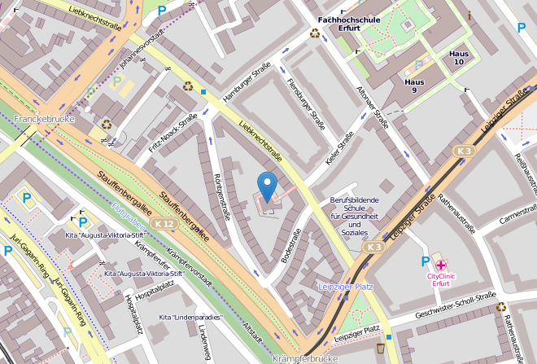
Die Einfahrt zum Hinterhof befindet sich in der Liebknechtstraße gegenüber zur Kieler Straße an der beleuchteten Briefkastenanlage. Sollte das Tor zum Innenhof verschlossen sein, dann melde dich bitte unter der oben angegebenen Telefonnummer (gleiches gilt für alle nachfolgenden Türen).
Der Eingang befindet sich im gläsernen Vorbau auf der Vorderseite des Gebäudes. Im Vorbau anschließend durch den „Eingang A“ auf der rechten Seite, die halbe Treppe nach oben und danach erneut durch die rechte Tür. Am Ende des langen Ganges befinden sich unsere Räumlichkeiten.

Öffentlicher Nahverkehr

Tagsüber
Haltestelle | Linie |  | Takt
Leipziger Platz | ##Stadtbahn Linie 2## | ,,Ringelberg –,, Leipziger Platz ,,– Anger – P+R Messe,, | 10-Minuten-Takt
Geschwister-Scholl-Straße | ##Stadtbus Linie 9## | ,,Nordbahnhof –,, Geschwister-Scholl-Straße ,,– Hauptbahnhof – Daberstedt,, | 10-Minuten-Takt

Nachts
Haltestelle | Linie |  | Takt
Leipziger Platz | ##Stadtbahn Linie 2## (N2) | ,,Ringelberg –,, Leipziger Platz ,,– Anger – P+R Messe,, | unregelmäßig
Leipziger Platz | ##Stadtbus Linie 9## | ,,Nordbahnhof –,, Leipziger Platz ,,– Anger – Hauptbahnhof – Daberstedt,, | unregelmäßig, bis ca. 23:30 Uhr

Vom Hauptbahnhof
Mit der Stadtbuslinie 9 bis zur Geschwister-Scholl-Straße (nachts Leipziger Platz), von dort aus weiter in Fahrtrichtung des Busses (Norden) der Liebknechtstraße entlang. Die Hausnummer 8 befindet sich nach ca. zwei Minuten Fußweg auf der linken Seite.
Alternativ kann man vom Hauptbahnhof mit einer beliebigen Straßenbahnlinie in Richtung Norden (Bahnhofsvorplatz) eine Station bis zum Anger fahren und dort wie folgt verfahren:

Vom Anger
Mit der Stadtbahnlinie 2 bis zum Leipziger Platz (nachts auch Stadtbuslinie 9), anschließend in Fahrtrichtung der Bahn nach links in die Liebknechtstraße gehen. Die Hausnummer 8 befindet sich nach ca. zwei Minuten Fußweg auf der linken Seite.

Fahrräder
Auf der linken Seite vor dem gläsernen Vorbau befindet sich ein Fahrradständer. Sollten keine freien Fahrradstellplätze mehr verfügbar sein besteht die Möglichkeit, zusätzliche Räder hinter dem Haus abzustellen.

Motorisierter Individualverkehr

aus Richtung Weimar/Jena kommend
Von der A4 nimmt man die Anschlussstelle Erfurt-Vieselbach und biegt links ab. Nach ca. 2 km kommt man auf die B7 in Richtung Erfurt. Weimarer können natürlich auch direkt die B7 fahren.
Die B7 bzw. in der Weiterführung als Weimarische Straße fährt man bis zum Schmidtsteder Knoten (zweite rechtsseitige Bahnunterführung, 6 Fahrspuren) und biegt hier rechts ab auf die Stauffenbergallee (Beschilderung Erfurt Nord). Nach der Unterführung biegt man sofort rechts ab auf die Thälmannstraße und folgt dieser im Linksbogen. Nach etwa 800 m überquert man den Leipziger Platz (Ampelkreuzung mit Straßenbahn).
Kurz nach der Kreuzung geht links die Bodestraße ab (siehe Parkmöglichkeiten!).

aus Richtung Eisenach oder Coburg kommend
Von der A4 aus Richtung Frankfurt kommend oder von der A71 auf die A4 in Richtung Dresden abbiegend nimmt man die Anschlussstelle Erfurt-West, biegt rechts in Richtung Erfurt ab und folgt der Straße in Richtung Zentrum. Am sogenannten 'Kaffeetrichter', der Kreuzung Arnstädter Straße - Stadtring (erkennbar am Kreuzen der Straßenbahnschienen), biegt man rechts in die Schillerstraße in Richtung Hauptbahnhof/Weimar ab.
Am Schmidtstedter Knoten (6-spurig) biegt man links ab in die Stauffenbergalle (Beschilderung Erfurt Nord). Nach der Unterführung biegt man sofort rechts ab auf die Thälmannstraße und folgt dieser im Linksbogen. Nach etwa 800 m überquert man den Leipziger Platz (Ampelkreuzung mit Straßenbahn).
Kurz nach der Kreuzung geht links die Bodestraße ab (siehe Parkmöglichkeiten!).

aus Richtung Sömmerda kommend
Von der A71 nimmt man die Anschlussstelle Erfurt-Nord und fährt die B7 (ehemals Ostumfahrung) bis Ausfahrt Erfurt-Ringelberg. Hier biegt man rechts auf die Leipziger Straße Richtung Zentrum ab.
Nach ca. 4 km biegt man am Leipziger Platz in die Liebknechtstraße ab. Als Orientierung gibt es an der rechten Seite eine eingezäunte „Grünanlage“ (Hof einer Berufsschule).
Kurz nach der Kreuzung geht links die Bodestraße ab (siehe Parkmöglichkeiten!).

Parkmöglichkeiten
Die Parkmöglichkeiten in unmittelbarer Umgebung sind stark eingeschränkt. Im Innenhof besteht lediglich die Möglichkeit, ein Fahrzeug kurzzeitig zum Be- und Entladen abzustellen. Mit etwas Glück findet sich aber in den umliegenden Wohnstraßen (Liebknechtstraße, Bodestraße, Röntgenstraße, Kieler Straße) ein Parkplatz direkt an der Straße.

